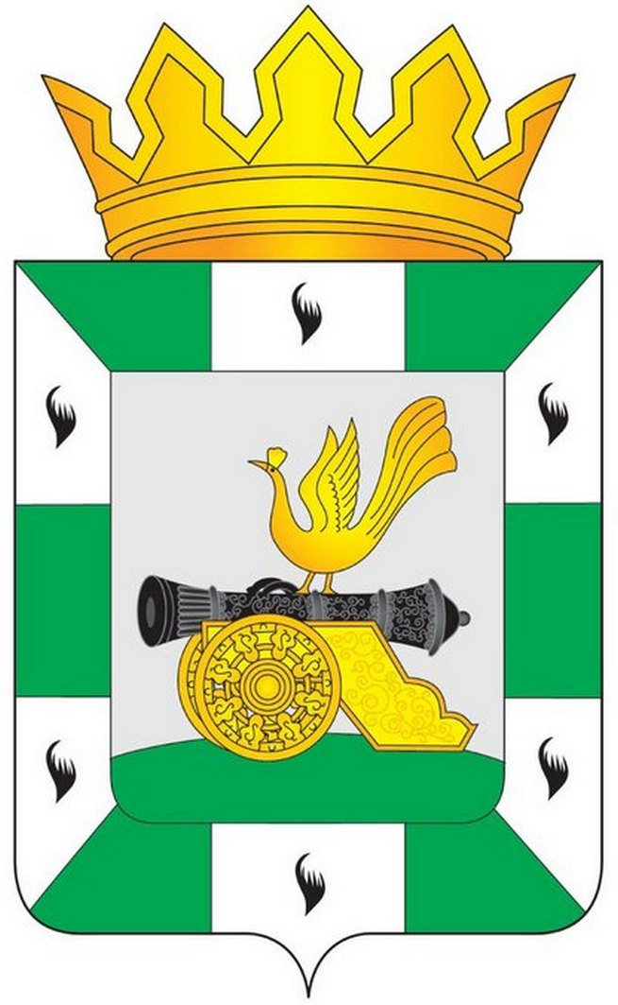
МУНИЦИПАЛЬНОЕ ОБРАЗОВАНИЕ
«СМОЛЕНСКИЙ РАЙОН» СМОЛЕНСКОЙ ОБЛАСТИ

СМОЛЕНСКАЯ РАЙОННАЯ ДУМА

РЕШЕНИЕ
от 21 июля 2015 года № 49

Об утверждении перечня объектов государственной собственности Смоленской области, передаваемых безвозмездно в муниципальную собственность муниципального образования «Смоленский район» Смоленской области

Руководствуясь областным законом от 27 февраля 2002 года № 22-з «О порядке управления и распоряжения государственной собственностью Смоленской области», постановлением Администрации Смоленской области от 29 августа 2002 года № 217 «Об утверждении порядка принятия решения о передаче объектов государственной собственности Смоленской области в собственность муниципального образования и передачи объектов государственной собственности Смоленской области в собственность муниципального образования», Уставом муниципального образования «Смоленский район» Смоленской области, Смоленская районная Дума

РЕШИЛА:

1. Утвердить прилагаемый перечень объектов государственной собственности Смоленской области, передаваемых безвозмездно в муниципальную собственность муниципального образования «Смоленский район» Смоленской области.
2. Прилагаемый перечень направить в Департамент имущественных и земельных отношений Смоленской области для согласования и принятия соответствующего решения.

Глава
муниципального образования
«Смоленский район»
Смоленской области Ю.Г. Давыдовский

Приложение
к решению Смоленской районной Думы
от 21 июля 2015 года № 49

Перечень
объектов государственной собственности Смоленской области, передаваемых
безвозмездно в муниципальную собственность муниципального образования
«Смоленский район» Смоленской области

№ п/п | Наименование объекта | Количество | Единица  измерения | Первоначальная балансовая стоимость (руб.)
1. | Информационные стенды | 300 | шт. | 131 199

